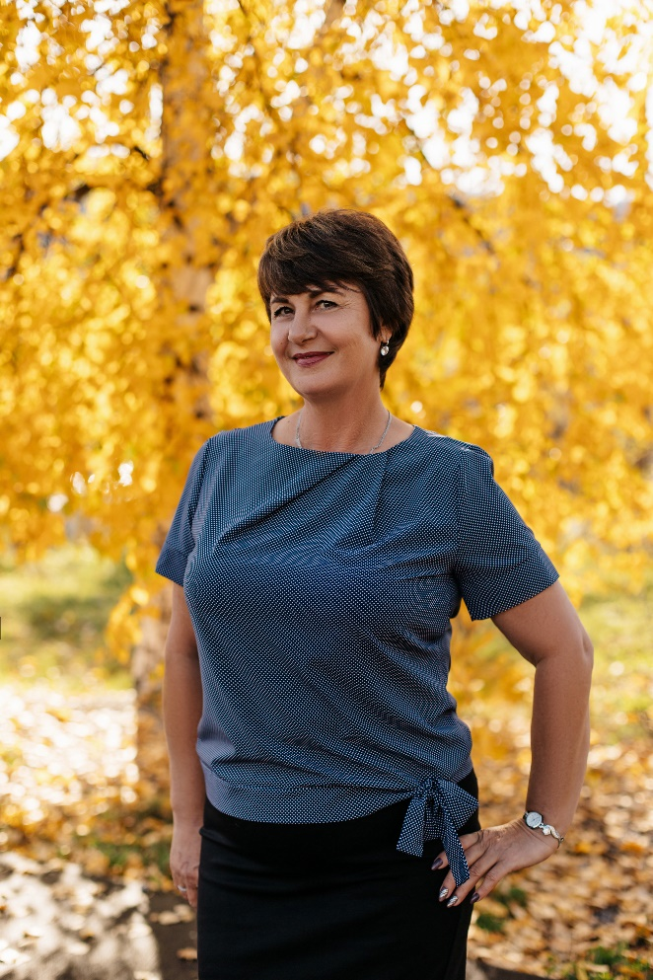
Резюме учителя

ФИО: Савватеева Оксана Яковлевна
Год рождения: 23декабря1967г
Образование: среднее специальное
Специальность: учитель физической культуры

Опыт работы в школе 36 лет.
Место работы: Муниципальная казенная общеобразовательная организация «Средняя общеобразовательная школа № 31» п. Восток, Приморский край, Красноармейский район.
Классное руководство является неотъемлемой частью работы для учителя. Классным руководителем работаю с 1989 года. За время моей работы выпустила 4 выпуска учеников. В настоящее время являюсь классным руководителем 8 «а» класса. Для продуктивной работы в области классного руководства считаю очень важным взаимодействие по принципу треугольника: родитель-ученик-учитель. Цель, поставленная классным руководителем будет достигнута, когда все углы соединятся в единое целое. Кроме классных и общешкольных мероприятий много времени уделяю внеурочной деятельности: посещение бассейна, горнолыжной трассы, ледовой арены, походы. Всё это считаю необходимым для сплочения классного коллектива.
Повышение квалификации: «Здоровье сберегающие технологии на уроках физической культуры»

